**1. Show your *improved* Voyant visual and briefly describe what research problem it might illustrate or support.**

Vi forventer at efter Tyskland opløste det danske politi 1944, vil brugen af ord som, vagtværnet, vagt* øges i Aarhus by og de forskellige sogne, specielt i de sogne hvor der er en bofolkning over 2000.

**Sogne**

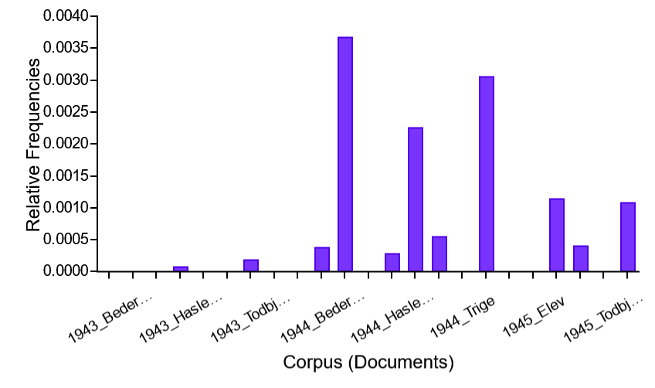

Forekomster af vagt* i sogne fra 1943-45. Close reading af forekomsterne i 1943 viser, at der er tale om forekomster af vagt* i anden kontekst end til oprettelse af et dansk vagtværn. Disse kan derfor ses bort fra. Første reelle forekomst i 1944 i Beder-Malling. Årene før 1940-42 er elimineret, da der ingen forekomster af vagt* var, og det gjorde grafen svær at læse. Vores formodning er, at de sogne der har mange forekomster er sogne med befolkningstal over 2000 der opretter vagtværn.

Y-aksen viser frekvensen af hvor hyppigt ordet vagt* nævnes i referaterne fra de forskellige sogne, x-aksen viser de forskellige sogne fra 1943-1945.

Vi har lavet grafen ved at præcisere de årstal vi har med at gøre, da vi fra vores første graf kunne se at ordet vagt* hovedsageligt først nævnes i den kontekst vi undersøger fra år 1943.



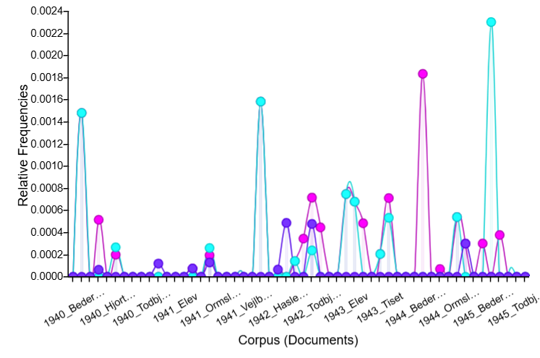

X-aksen er frekvensen af brugen af de valgt ord i referaterne fra sognene i årene 1940-1945, y-aksen er referaterne fra de forskellige sogne.

Vi har her søgt efter orderne redningskorp*, falk* og brandvæs* i alle referaterne fra sognene fra 1940-1945. Vi kan dog ikke se en tydelig sammenligning mellem oprettelsen af vagtværnet og disse ord. Dette kan skyldes at ordene vi har brugt til denne graf også kan hænge sammen med brandbekæmpelse og andre redningssituationer.

**Aarhus**

Første punkt på x-aksen er 1940

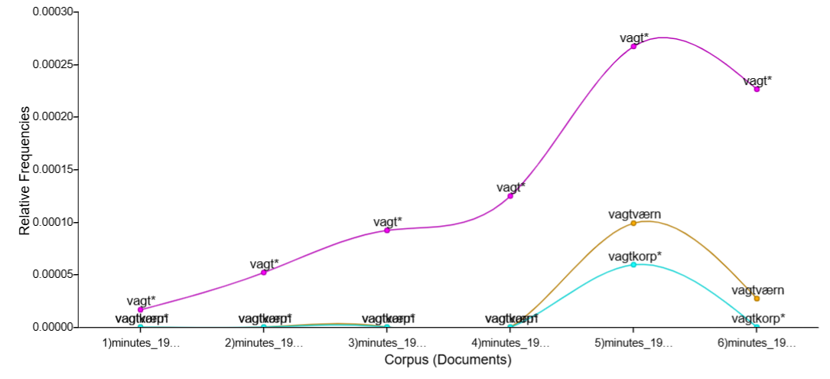

Det er besværligt at ændre navn på x-aksen, men det ville have gjort grafen mere læsbar.

X-aksen er frekvensen af brugen af de valgt ord i referaterne fra sognene i årene 1940-1945, y-aksen er referaterne fra de forskellige sogne.

Vi kan på denne graf se en udvikling nogenlunde som den der sker i de forskellige sogne, da ord som vagt*, vagtkorp* og vagtværn, nævnes mere hyppigt efter 1943, og når sit klimaks i 1944.

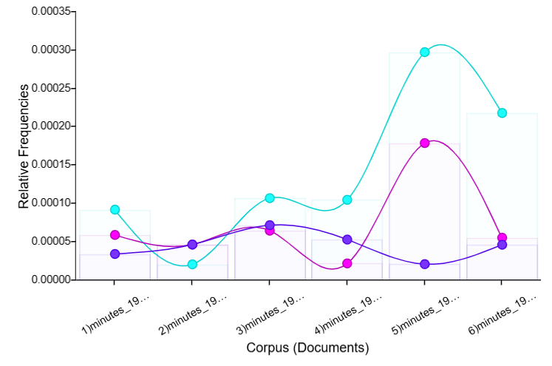

X-aksen er frekvensen af brugen af de valgt ord i referaterne fra sognene i årene 1940-1945, y-aksen er referaterne fra de forskellige sogne.

Vi har udvidet og brugt ordene falk*, redningskorps* og brandvæsenet* til at se om man kan se en udvikling fra 1940-1945. Her kan man se, at der også 1943 sker en stigning af brugen af disse ord i Aarhus Byråd.

**Briefly describe what research problem it might illustrate or support.**

En mulig forklaring er at Tyskland nedlagde det danske politi i 1944, og Justitsministeriet udkom med en melding om at de anså det for nødvendigt at der skulle oprettes et vagtværn eller træffes andre foranstaltninger til opretholdelsen af ro og orden. Oprettelsen af vagtværn med fast antaget vagtværn skulle ske i købstæderne og bymæssige bebyggelser med over 2000 indbyggere. Det at brugen af ordet vagt* allerede stiger i 1943, kan vi kun komme med formodninger omkring. Det kan muligvis skyldes at den danske regering blev sat ud af spil af den tyske besætningsmagt, og de derefter indførte militær undtagelsestilstand i landet.

**2. Consider how scalable reading in Voyant supports historical document analysis. (150-200 words)**

Fjernlæsning ved hjælp af programmer som blandt andet Voyant, kan hjælpe med at analysere store mængder af dokumenter, man kan bruge det til at finde relavante dokumenter, ved at søge efter specifikke ord i dokumenterne, og derved hjælper til at finde de mest relavante dokumenter indenfor det emne som man undersøger. Det at man kan bruge et sådan program, hjælper en til at ‘læse’ store mængder af dokumenter for informationer, og så udpege, hvilke tekster man muligvis skal nærlæse. Hvis man udelukkende kunne bruge analoge værktøjer ville en stor mængde af moderne kilder og data ikke være muligt at behandle grundet mængden af arbejde det ville være. Voyant kan også hjælpe med at give et overblik over hyppigheden af specifikke ord, i den store mængde af dokumenter, dette kan man vise ved hjælp af grafer og diagrammer. Disse ord kan hjælpe med at idégenerere og formulere nye problemstillinger som historikeren måske ikke har været opmærksom på tidligere. En ting at nævne til brugen af specifikt Voyant er at det er meget besværligt at ændre på navnene på x-aksen, som vil gøre graffen mere læselig og nemmere at overskue.

**3. Create a *tidy* spreadsheet/table listing the names of Danish monarchs with their birth- and death-year and the start and end of their reign. They should be sortable by year of birth. Consider how to deal with missing or uncertain years and dates. Suitable source website is for example** [**here**](https://kongehuset.dk/monarkiet-i-danmark/kongerakken) **, but you can also use another source, provided you reference it. (Collaborate! Attach the resulting spreadsheet to Brightspace submission)**

[Kongerække - Google Sheets](https://docs.google.com/spreadsheets/d/1ehsfQ4kQ6evQXtZFViGJFJrL6WxxhOu3MBj3z-O8UPw/edit?gid=1261250956#gid=1261250956)

**4. In 250 words, answer the following question: "What are the basic principles for using spreadsheets for good data organisation?"**

Best practice når man laver regneark inkluderer at bevare den rå data bedst muligt. Det er ligeså vigtigt at regnearket ikke indeholder udregninger og grafer, men at disse oprettes i et andet ark. Dette er særligt på grund af, at der er forhøjet risiko for fejl, da man vil lave flere ændringer i regnearket. Herudover skal man være konsekvent og konsistent i navngivning af tabeller og lignende, eksempelvis skal man sikre at der ikke er stavefejl, og at der ikke pludselig ændres i et navn. Navngivningen skal være forklarende, så det er let at forstå for andre, eller hvis man skal arbejde med det efter flere år. Specielle tegn skal undgås, da disse bliver tolket anderledes af programmet i udregninger og funktioner. Det kan være relevant at lave en separat fil med en ‘ordbog’ der forklarer variablerne og måleenhederne. Yderligere skal man stræbe efter ikke at have tomme celler, da det kan forvirre læseren (har forfatteren glemt at indtaste data, eller mangler der data?). Celler skal kun have én værdi, da det ellers bliver svært at lave udregninger. Man må derfor oprette flere kolonner for at opdele data. Datavalidering er en vigtig funktion, som sikrer at man ikke laver menneskelige fejl med indskrivningen af data. Man kan sætte en afgrænsning af tal, så en uheldig tastefejl bliver opdaget. Sidst men ikke mindst skal man sørge for at gemme sine data ofte, gerne i et CSV-format som de fleste regnearksprogrammer kan læse. Derudover er det en god idé at have en backup af sine filer.